A Venir:

Une veille, et une maintenant régulière :

« Je m’ennuie.be » est une plateforme complète proposant des vidéos, des jeux et des histoire et de ce fait, je me doit d’effectuer une veille et un ajout régulier de contenue.

Veillez a toujours ajoutez un contenue recent pour gardez ces anciens utilisateurs, mais aussi quelque chose d’actuelle pour que les nouveaux arrivant ne vois pas quelque chose de désuet :

-Ajoutez au moins 5 vidéos par semaines, car je met en avant les vidéos de la semaine .
-rajoutez de nouvelles histoires.
- et me tenir informer de l’évolution et des derniers jeux flash a la mode, ou bien noté afin de partager le meilleurs aux utilisateurs .

Il reste des évolutions à apporter a « Jemennuie.be » :

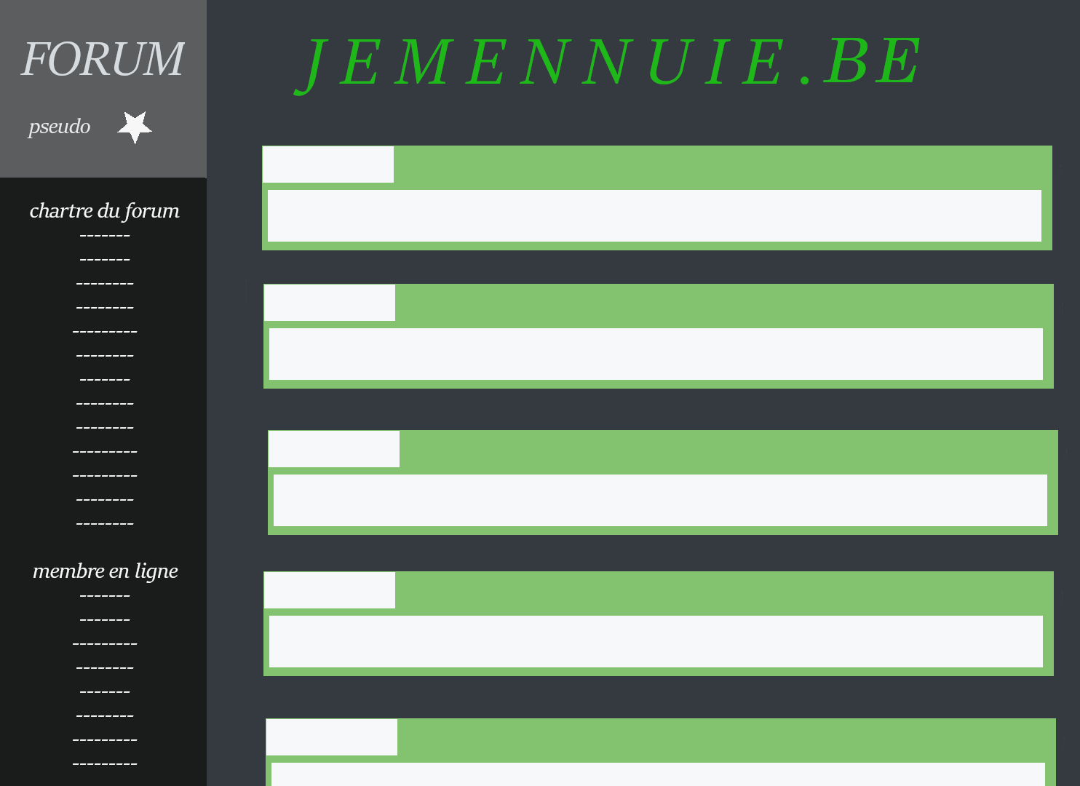
Tout d’abord la partie Forum, qui n’est pour l’instant pas disponible, le temps de développement étant trop long par rapport à la plus-value apporter sur la démonstration de mes compétences.



Une amélioration de
l’interface mobile de la
partie chat du site.
Qui rendrais l’interaction
avec le champ de saisie optimal, et afficherais de
façon plus esthétique les messages du chat .

Plus tard, j’envisage une Refonte complète de la charte graphique du site, Pour quelque chose de plus simple et plus au goût du jour .

Mais en attendant, il me reste un point sur lequel je doit travailler, le référencement naturel afin d’être reconnu et bien indexé par les moteurs de recherche .
Cela me sera très utile pour monter une communauté et apporté sans cesse de nouveaux utilisateurs.

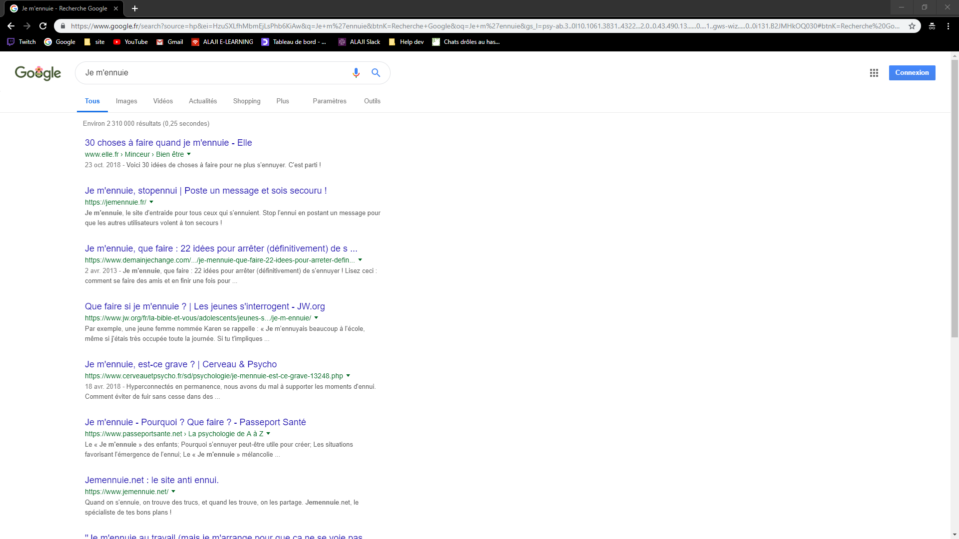

« Je m’ennuie.be » est déjà indexé par Google, mais n’est pas très bien référencer (Il n’apparais même pas lorsque l’on recherche « jemennuie » ) .

